
ESTADO DE SANTA CATARINA.
MUNICIPIO DE JABORÁ.
ESCOLA MUNICIPAL INFANTIL PREFEITO ALCIDES FERRARI.

ATIVIDADES PEDAGÓGICAS PRESENCIAIS / NÃO PRESENCIAIS PRÉ-ESCOLAR I.

PROFESSORA: LUCIVANI ALVES DE OLIVEIRA TIZATTO.
2ª ETAPA: 08/03/2021 À 12/03 /2021.

NOME DO ALUNO(A)________________________________________

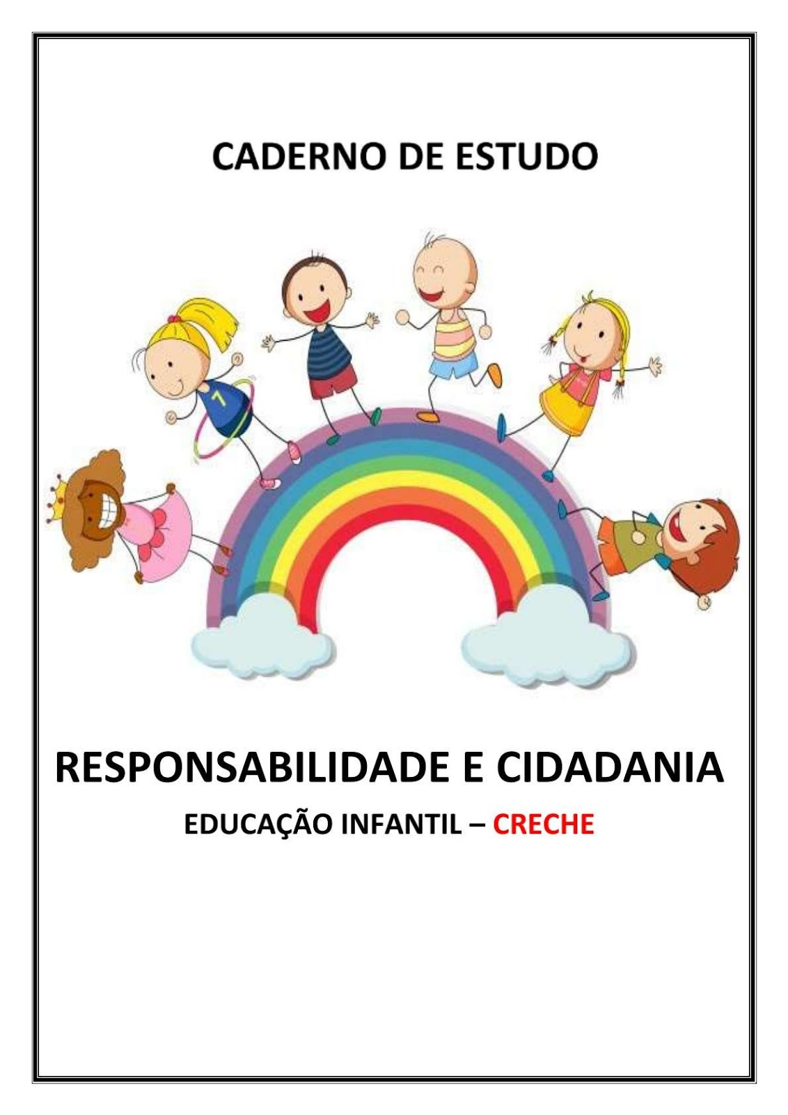
PRÉ I – 2021
PRIMEIRA SEMANA: 08/03/2021 À 12/03 /2021.

ATIVIDADE 1: 08/03/2021

- VAMOS FAZER MAIS UMA ATIVIDADE EM FRENTE AO ESPELHO? INCENTIVE AS CRIANÇAS À OBSERVAREM SEU CORPO, SUA PRÓPRIA IMAGEM, SUAS CARACTERÍSTICAS, TAMANHO, COR DOS OLHOS, CABELOS....;

- DEPOIS, SOLICITAR ÀS CRIANÇAS QUE TOQUEM AS PARTES DO CORPO E AS NOMEIEM;

- PERGUNTAR: COMO É O SEU CABELO? COMO SÃO SEUS OLHOS? QUANTOS OLHOS VOCÊ TEM? E QUANTAS ORELHAS? ONDE ESTÃO SUAS ORELHAS?....

- BRINCAR COM SUA PRÓPRIA IMAGEM CRIANDO GESTOS, MOVIMENTOS, CARRETAS E MÍMICAS COMO: LEVANTAR OS OMBROS, CRUZAR OS BRAÇOS, FICAR NA PONTA DOS PÉS, PULAR, BALANÇAR AS MÃOS, BATER PALMAS, FAZER EXPRESSÕES DE FELIZ, TRISTE, BRAVO, DOR, ETC;

ATIVIDADE 2: 09/03/2021.

- CANTAR COM AS CRIANÇAS CANTIGAS QUE ENVOLVAM O CORPO, MOVIMENTANDO E FAZENDO GESTOS;
EXEMPLO: https://www.youtube.com/watch?v=aBgllhRjdml

“CABEÇA, OMBRO, JOELHO E PÉ, JOELHO E PÉ.
CABEÇA, OMBRO, JOELHO E PÉ, JOELHO E PÉ.
OLHOS, OUVIDOS, BOCA E NARIZ.
CABEÇA, OMBRO, JOELHO E PÉ....”

- *AGORA, VAMOS REPETIR A CANTIGA FAZENDO GESTOS DE ACORDO COM OS DESENHOS. EM SEGUIDA, PINTE-OS:

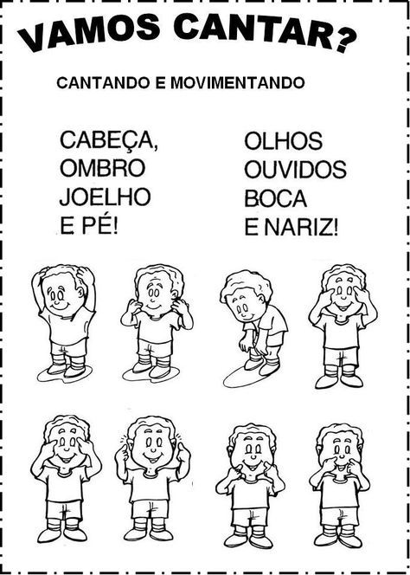

NOME:_____________________________________
ATIVIDADE 3: 10/03/2021.

*AGORA COM AJUDA DE UM ADULTO, USE SUA IMAGINAÇÃO E CRIATIVIDADE COMPLETANDO O BONEQUINHO ABAIXO ATÉ FICAR PARECIDO COM VOCÊ. (PODEM USAR MATERIAIS QUE VOCÊS POSSUEM EM CASA, COMO LANTEJOULAS, GRÃO, LÃ, MACARRÃO E OUTROS).

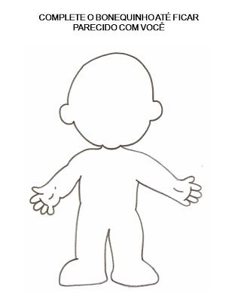

NOME:_______________________________________
ATIVIDADE 4: 11/03/2021.

PRODUZINDO MASSINHA E MODELANDO O SEU CORPO:

*COM MASSINHA DE MODELAR, SOLICITAR QUE AS CRIANÇAS MODELEM SEU PRÓPRIO CORPO, LEMBRANDO SEMPRE DE TODAS AS PARTES;

*PARA DESENVOLVER ESTA EXPERIÊNCIA DE APRENDIZAGEM, PRODUZA MASSINHA CASEIRA EM CONJUNTO COM SEU FILHO (A), PERMITA QUE A CRIANÇA AJUDE A FAZER A MASSINHA, BRINCANDO COM A MISTURA, EXPLORANDO SUA CURIOSIDADE, SENTINDO A MASSA E A TEXTURA DOS INGREDIENTES.

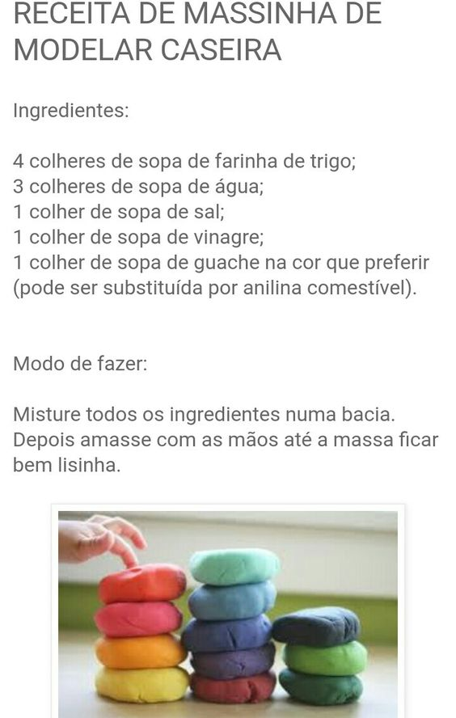

*ARMAZENAGEM: ESTA MASSINHA PODE SER GUARDADA POR VÁRIOS DIAS EM UMA EMBALAGEM PLÁSTICA BEM FECHADA NA GELADEIRA E, UTILIZADA QUANTAS VEZES QUISER;

NOME:_______________________________________
ATIVIDADE 5: 12/03/2021.

*ESCREVER A LETRA INICIAL DO NOME DA CRIANÇA NO QUADRO ABAIXO (EM LETRA CAIXA ALTA, EXEMPLO L DE LUCIVANI). EM SEGUIDA ENFEITE-A USANDO SUA IMAGINAÇÃO E CRIATIVIDADE DEIXANDO A LETRA BEM BONITA;

*AGORA, COM A MASSINHA DE MODELAR E COM AJUDA DE UM ADULTO MODELE A LETRA INICIAL DO SEU NOME. (SE QUISEREM PODEM MODELAR TODAS AS LETRAS DO NOME). EXEMPLO:

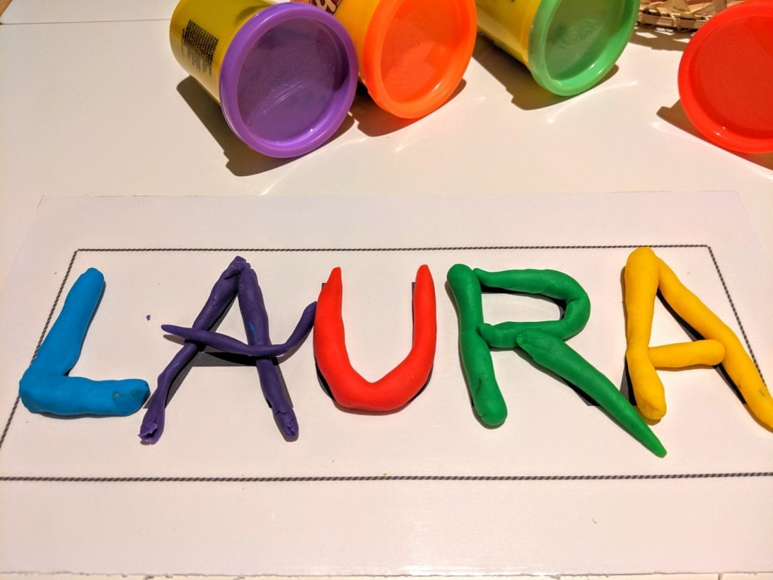*OBS: PODEM MANDAR FOTOS NO GRUPO DO WHATSAPP, PARA REGISTRO DAS ATIVIDADES. BOM TRABALHO!
ESTADO DE SANTA CATARINA
MUNICIPIO DE JABORÁ.
ESCOLA MUNICIPAL INFANTIL PREFEITO ALCIDES FERRARI.

ATIVIDADES PEDAGÓGICAS PRESENCIAIS / NÃO PRESENCIAIS PRÉ-ESCOLAR I.

PROFESSORA: LUCIVANI ALVES DE OLIVEIRA TIZATTO.
2ª ETAPA: 15/03/2021 À 19/03 /2021.

NOME DO ALUNO(A)________________________________________

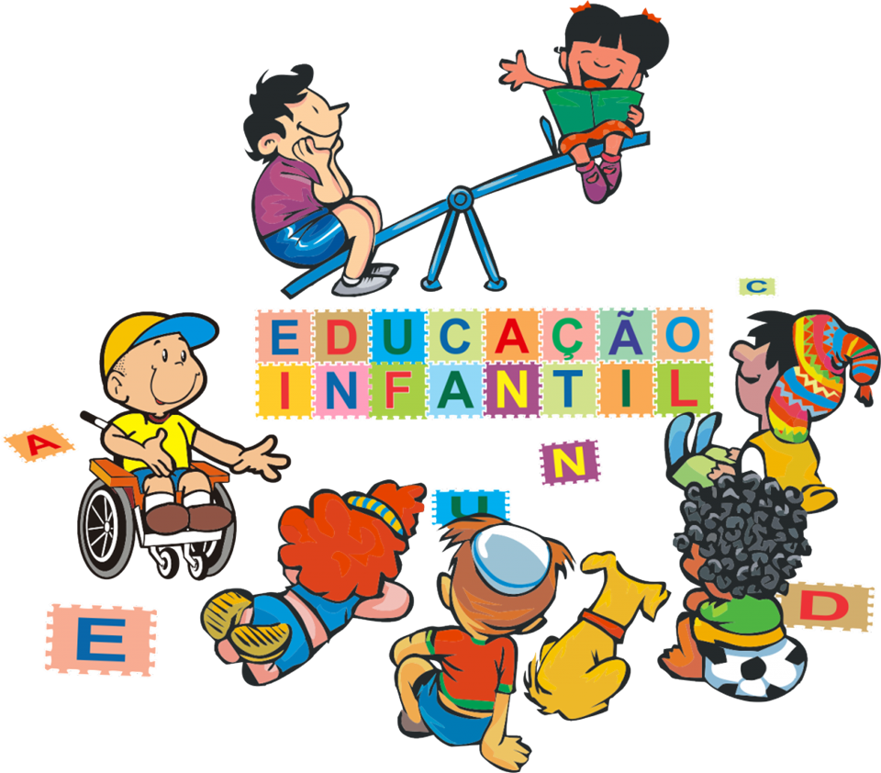
PRÉ I 2021

SEGUNDA SEMANA 15/03/2021 Á 19/03/2021

ATIVIDADE 1: 15/03/2021.
*ESCREVER O NOME DA CRIANÇA EM BALÕES, BEXIGAS, AVIÕES DE PAPEL, ENTRE OUTROS AUXILIANDO A CRIANÇA NA MEMORIZAÇÃO DO SEU NOME; (EM SEGUIDA, DEIXE-OS BRINCAR LIVREMENTE).

ATIVIDADE 2: 16/03/2021.
*EXPLORAR LIVREMENTE E SENTIR AS SENSAÇÕES PELA MANIPULAÇÃO DE OBJETOS, COMO BUCHA, ESCOVA DE DENTE NOVA, PENTE DE MADEIRA, ARGOLA DE MADEIRA OU METAL, CHAVEIRO COM CHAVES, BOLAS DE TECIDO OU BORRACHA, SINO E OUTROS:( PERMITIR QUE AS CRIANÇAS BRINQUEM LIVREMENTE USANDO A IMAGINAÇÃO E A CRIATIVIDADE).

ATIVIDADE 3: 17/03/2021.
*DAR BANHO EM BONECAS E BRINQUEDOS, EM BACIAS, INTERAGINDO COM ÀGUA, SENTINDO SUA TEMPERATURA, OBSEREVANDO AS FORMAS E CORES DOS BRINQUEDOS. IMAGINAR SITUAÇÕES A PARTIR DO BRINQUEDO QUE ESTÃO INTERAGINDO, INVENTANDO HISTÓRIAS;

ATIVIDADE 4: 18/03/2021.
*COM LÁPIS DE COR, CANETINHAS OU GIZ DE CERA DEIXAR QUE AS CRIANÇAS DESENHEM (RABISQUEM) LIVREMENTE NO ESPAÇO ABAIXO REPRESENTANDO O QUE MAIS GOSTOU DE FAZER NA ATIVIDADE ACIMA.

NOME:_______________________________________
ATIVIDADE 5: 19/03/2021.

- CUBRA OS PONTILHADOS ABAIXO COM SEU DEDINHO E TINTA GUACHE (PODE FAZER COM LÁPIS OU CANETINHAS CASO NÃO TENHA TINTA);

- APÓS PINTE OS PEIXINHOS DEIXANDO-OS BEM BONITOS;

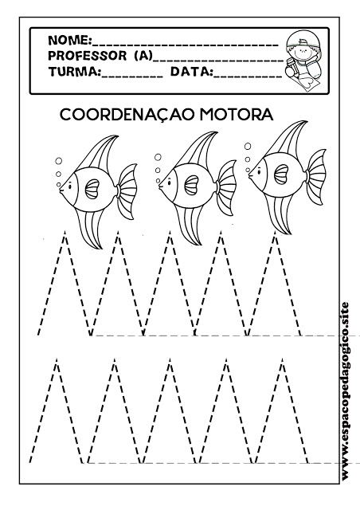

NOME: _________________________________________________________

BOM TRABALHO! QUALQUER DÚVIDA ESTOU A DISPOSIÇÃO PELO WHATSAPP;

